校外人员入校报备申请操作指南
- 通过微信扫码填报入校报备申请，如下图所示：
- 来访单位请选择“组织人事处”；
- 来访日期请选择2022年12月23日，来访时间请选择14：30；
- 离开日期请选择2022年12月23日，离开时间请选择17：00；
- 来访事由请填写“2022年公开招聘教师”；
- 如实填写个人其他信息；
- 上传个人48小时内核酸检测证明、行程码、安康码；
- 及时通过二维码查看入校申请审批结果，如未通过审批，请根据留言重新申报或联系组织人事处0562-5811712；
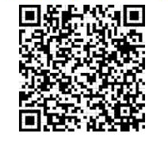
- 请在12月23日13:00-14:30期间完成校外人员入校报备，如未及时完成报备审批手续，将影响入校。

